二维码的黑点代表1，空白代表0

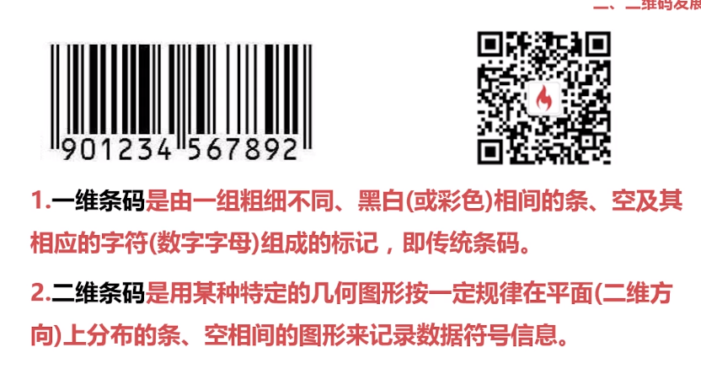

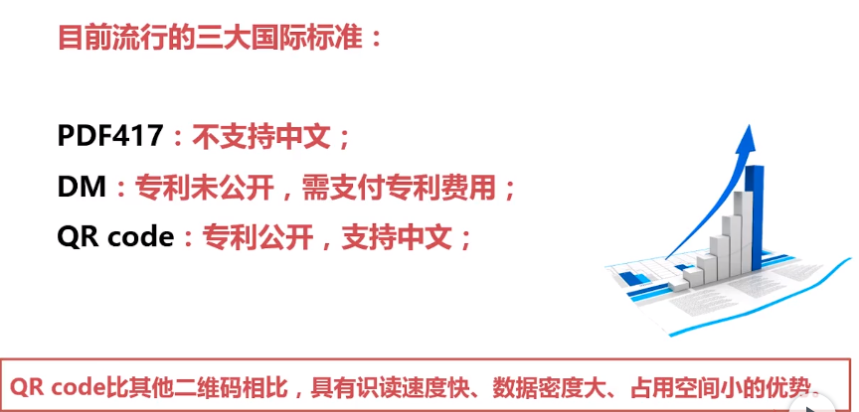

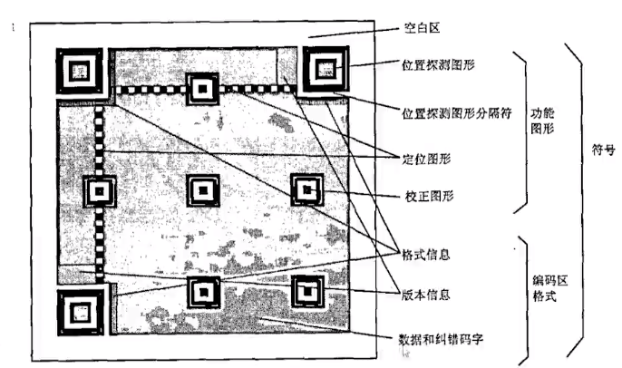

<https://github.com/zxing/>

中文乱码原因：

2：进入qrcode 下的encode文件夹，修改Encode.cs下的语句

    internal const System.String DEFAULT_BYTE_MODE_ENCODING = "ISO-8859-1";

  改为  internal const System.String DEFAULT_BYTE_MODE_ENCODING = "UTF-8"; //选择编码模式

3：进入decode文件夹，修改guessEncoding函数，这个函数的目的是猜测编码类型，不用猜了，我直接把它改为return UTF-8，其余一律注释掉。自己编码的，当然知道编码模式。

---------------------

作者：21世纪水手

来源：CSDN

原文：https://blog.csdn.net/xiaoyanghijk/article/details/23258897

版权声明：本文为博主原创文章，转载请附上博文链接！

content = new String(content.getBytes("UTF-8")**,**"iso-8859-1")**;**